

南京大学软件学院

2016 春 软件工程 AnyQuant项目实践

**迭代二项目计划文档**

**Chicer**

**程翔 陈天歌**

**韩奇 韩梦虞**

**目录**

一.引言…………….................................................................................................................................3

1.更新历史……………...................................................................................................................3

2.文档信息……………...................................................................................................................3

二.阶段目标……………..........................................................................................................................4

1.阶段目标........................................................................................................................................4

三.日程表..................................................................................................................................................4

1.项目日程表....................................................................................................................................4

2.资源日程表(任务日程表).............................................................................................................5

四.里程碑和里程碑标志日期...................................................................................................................6

五.计划执行检查表...................................................................................................................................7

**一.引言**

**1.更新历史：**

|  |  |  |  |
| --- | --- | --- | --- |
| 修改人员 | 日期 | 变更内容 | 版本 |
| 韩梦虞  韩梦虞 | 2016-3-20  2016-4-13 | 创建文档  更新文档 | 1.0  2.0 |

# 2.文档信息

|  |  |
| --- | --- |
| **内容** | **说明** |
| **编写目的** | 该文档是项目第循环的项目计划文档,规定了项目的各项计划和议程 |
| **背景** | 无 |
| **定义/术语** | 无 |
| **参考资料** | 《计算与软件工程3》 |

**二.阶段目标**

**1.阶段目标**

在第一循环，Chicer团队需要完成以下任务：

1. 完成《项目启动文档》
2. 对需求进行分析，完成初步《需求规格说明书》
3. 对项目进行初步设计，完成《详细设计文档》
4. 完成单元和集成测试，编写测试用例
5. 完成小组和个人总结

**三.日程表**

**1.项目日程表**

1. 根据目前的进展情况以及对下一循环的计划，得到的甘特图如下所示

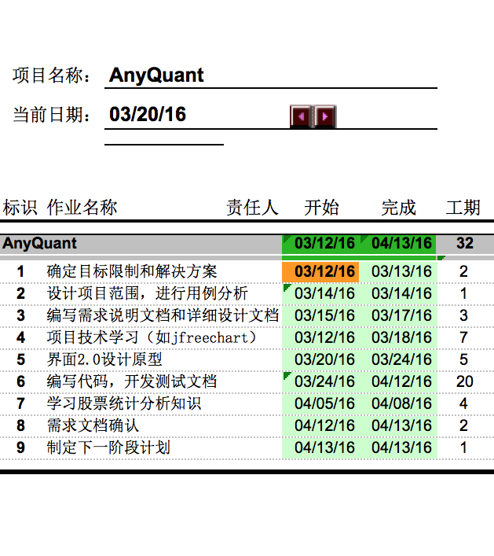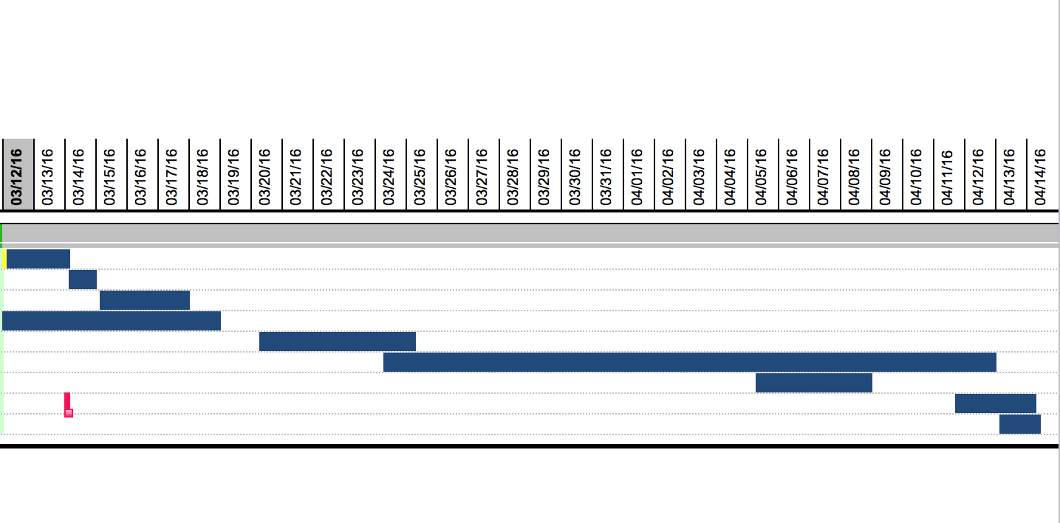

1. 第二循环成本估算表（对应于甘特图）

|  |  |  |  |
| --- | --- | --- | --- |
| 任务ID | 成本预估（人日） | 实际执行纪录 （人日） | 实际－预估（人日） |
| 1 | 2 | 2 | 0 |
| 2 | 1 | 1 | 0 |
| 3 | 3 | 3 | 0 |
| 4 | 7 | 4 | -3 |
| 5 | 5 | 5 | 0 |
| 6 | 20 | 21 | +1 |
| 7 | 4 | 4 | 0 |
| 8 | 2 | 2 | 0 |
| 9 | 1 | 1 | 0 |
| 总计 | 32 | 33 | +1 |

3）第二循环网络图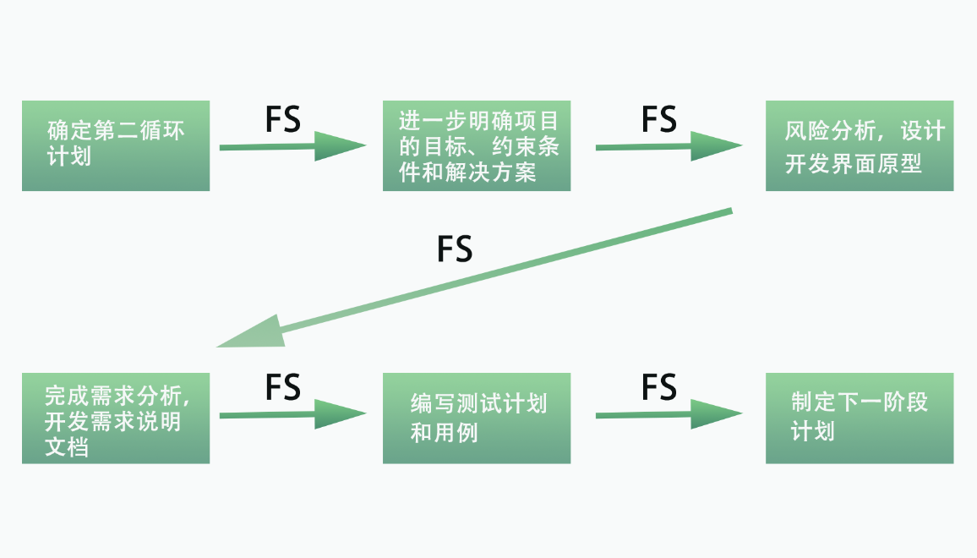

第二循环大部分活动基本上以FS的关系为主，即在完成前一个任务之后下一个任务才开始。

**2.资源日程表(任务日程表)**

根据第二循环的工作日时间（包含周末共34天，2016-3-12到2016-4-14），安排个人的工作如下：

|  |  |  |  |  |  |  |  |  |
| --- | --- | --- | --- | --- | --- | --- | --- | --- |
| 人员 | Day1～5 | | Day6 | Day7～20 | Day21～27 | Day28 | Day28～31 | Day32～34 |
| 陈翔 | 召集所有成员在机房开会，确定第二阶段迭代的主要任务。并且集中编写用例文档，包括需求说明文档，详细设计文档 | | 召集所有成员小组会议，讨论分析需要添加的统计图表，定义接口 | 完善逻辑层接口，深入逻辑层搭建，线上安排任务 | 线上安排任务，学习股票统计知识 ，深入逻辑层搭建， | 召开小组会议汇报个人进展。 | 深入逻辑层搭建 | 召集成员开会，集中测试修复bug，并召开小组会议安排迭代三工作 |
| 陈天歌 | 参加会议 | 明确数层需要做的更新 | 参加会议讨论 | 完善数据层，  完成用例4 | 完成数据层测试 | 深入数据层搭建 | 深入数据层搭建 | 进行文档收尾工作 |
| 韩奇 | 讨论界面的整体风格变更。学习的K线图技术 | 更新界面  完成用例1、用例3 | 深入界面层 | 深入界面层 | 深入界面层，添加新的统计图表展现方式 |
| 韩梦虞 | 更新界面，完成用例2、用例3 | 深入界面层，挑选出十支待分析的股票 |

**四.里程碑和里程碑标志日期**

里程碑1：通过评审的《需求规格说明》

里程碑日期：2016年3月18日

里程碑2：通过评审的《详细设计文档》

里程碑日期：2016年3月19日

里程碑3：通过评审的《测试文档》

里程碑日期：2016年3月28日

下一个循环最重要的里程碑是《需求规格说明》和《详细设计文档》，表明项目的重要工作需求分析的完成（项目范围、约束条件等的确定），及项目设计的分析的完善，也表明团队即将以此为开发基准开始更加深入的项目开发工作和完善。

**五.计划执行检查表**

根据资源日程表内容，制定如下执行检查表：

|  |  |  |  |  |  |  |  |
| --- | --- | --- | --- | --- | --- | --- | --- |
| 人员 | Day1～5 | Day6 | Day7～20 | Day21～27 | Day28 | Day28～31 | Day32～34 |
| 陈翔 | 涉众分析会议记录；解决方案描述 | | 《需求规格说明》初稿  《详细设计文档》初稿 | 界面原型，评审会议记录 |  | 需求规格说明》定稿  《详细设计文档》定稿 | 下一循环项目计划初稿 |
| 陈天歌 |  | 各个涉众角色的评估分析 | 《测试文档》定稿 | 测试计划 |
| 韩奇 | 下一阶段项目计划初稿 |
| 韩梦虞 |